管理体系审核记录表
过程与活动、  抽样计划 | 涉及  条款 | 受审核部门：供销部；主管领导/陪同人员：王志强 | 判定
 |  | 审核员：周文/远程；远程审核，微信视频、语音、记录、腾讯会议；审核时间：2022年05月24日 上午至2022年05月24日 下午
审核条款：
QMS:5.3、6.2、8.2、8.5.5、9.1.2
OHS：5.3、6.1.2、6.1.4、8.1、8.2
组织的岗位、职责和权限； | QS5.3 | ---查“部门、岗位人员职责权限及任职要求”文件规定了供销部门职责，具体如下：  (一)职责权限  1、 推广企业被服产品,建立客户关系,维护企业形象;  2、 参与客户对产品要求的评审;  3、向客户进行产品演示以及提供特殊解决方案;  4、 收集和整理行业的客户信息,挖掘潜在需求;  5、 团队合作共同策划各类市场活动,创造销售机会;  等等。。。。。。  ——其部门负责人表述与文件规定基本一致。  ——岗位、职责和权限明确。 | Y
目标管理 | QS6.2 | 负责人表述，本部门按照主控部门策划的目标分解及安全目标管理方案执行目标实现管理。  查“目标完成情况”（2021年11月-22年3月），显示部门目标均已达成。  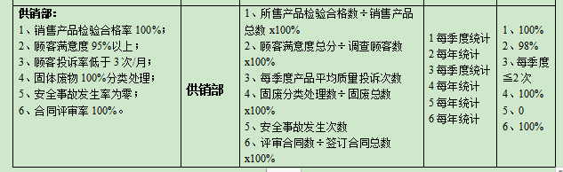  ——符合 | Y
销售过程 | Q8.2 | ---策划有“与顾客有关的过程控制程序”、“销售过程管理程序”。  ---实施：  - 顾客沟通：负责人表述，销售人员主要通过拜访、电话、微信同顾客进行沟通，内容主要包括：  售前：确定产品的功能、性能、质量、价格、交期、支付方式等等顾客的要求。  售中沟通：跟踪顾客反馈订单到货情况……  售后沟通：了解使用情况及效果反馈……  查证据：出示有与客户沟通的微信记录，如下：  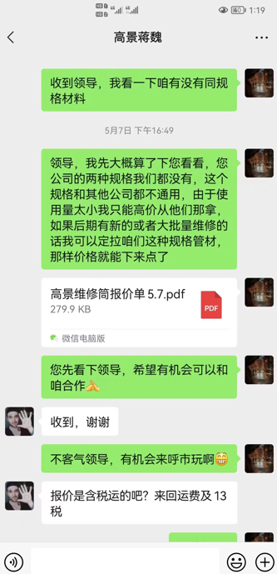  对与客户的沟通信息及时传递给公司相关的职能部门，提供有“客户沟通信息记录表”，具体如下：  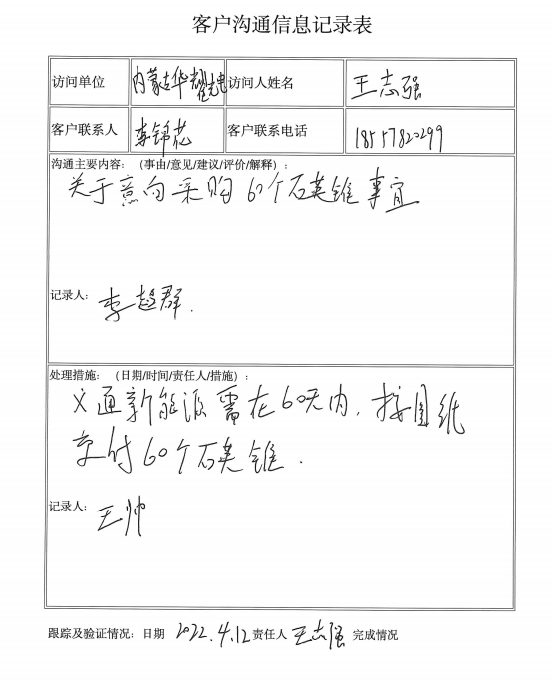  ——上述证据有效证实公司与顾客沟通良好。  - 产品和服务要求的确定、评审及更改：公司主要通过签订合同来约定产品和服务要求，主要包括产品的功能、性能、质量要求及责任、价格、数量、交期等；其中组织附加的要求主要为：付款方式、订货方的义务和责任等；隐含和必须履行的要求主要为：贸易中所涉及的法律法规合规性要求和产品功能性、安全性要求的符合性等。  抽查需方:上海鼎泰万邦材料有限公司2021.12.17.的石英加料器合同：  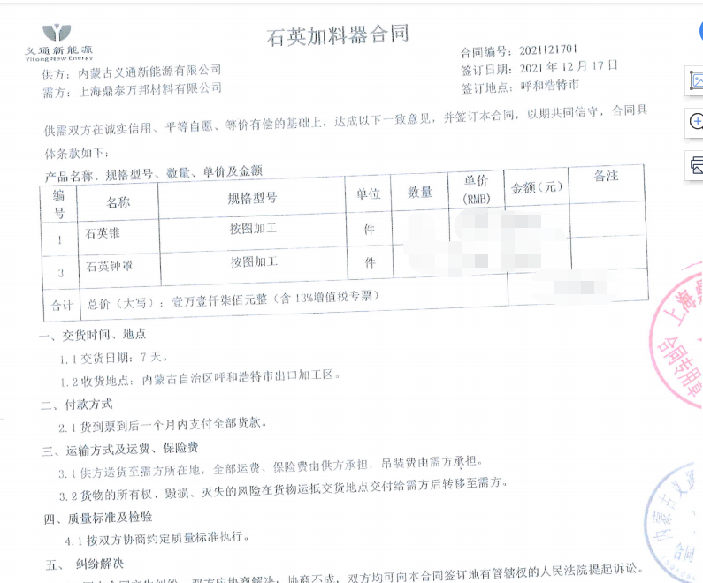  工艺图纸、数量、价格、交期等合同信息清晰明确，时间、双方权限人签章齐全。——确认满足要求。  跟踪核查其合同评审记录：内容完整，责任人会签齐全。  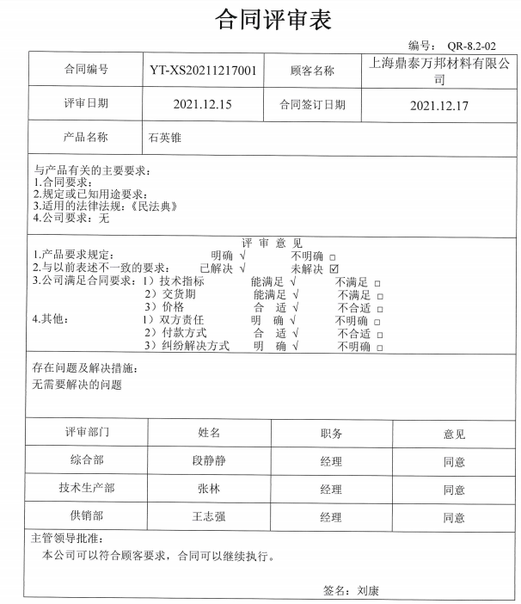  另抽2022.2.22.需方(甲方):华耀光电科技有限公司，2022.4.25.购方:陕西西京电子科技有限公司榆林分公司的采购合同及合同评审记录，内容完整，责任人会签齐全。  另查，公司暂无合同要求变更的情况发生。  ——不符合，抽查2022.3.10.与甲方:双良硅材料（包头）有限公司签订的石英筒采购合同时，企业不能提供该合同的评审记录证据。 | N1
售后过程 | Q8.5.5 | 负责人表述，交付后的活动主要为客户现场维修及返厂维修。提供了“售后服务反馈表”，内容主要包括：用户反馈、问题描述；处理方式；客户意见等。具体如下：  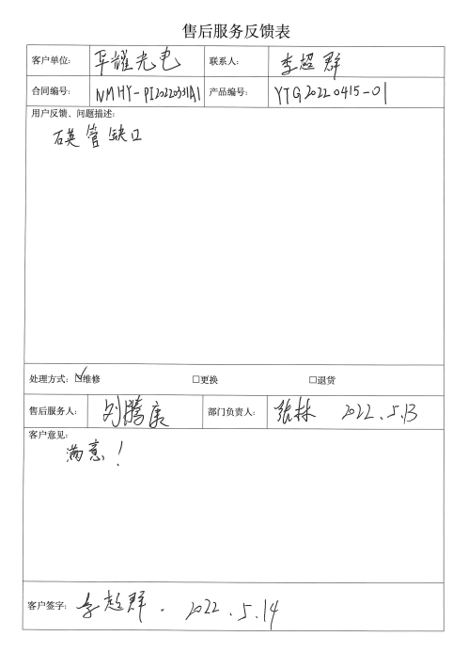  ——符合要求。
顾客满意 | Q9.1.2 | ---策划有“顾客满意度测量控制程序”。  负责人表述，部门通过周例会统计分析销售人员收集到的顾客信息，重点包括顾客满意；每年集中进行一次顾客满意调查。出示有2022.3.30.实施的“顾客满意度调查表”，平均得分98分。——年度目标达成。  ——符合要求。 | Y
危险源与职业健康风险的识别与评价  措施的策划 | S6.1.2、6.1.4 | ---查“危险源汇总评价表”，涉及本部门的危险源与职业健康安全风险为夏天因公外出中暑、冬天因公外出冻伤、因公外出发生交通事故伤亡、因公外出意外摔伤、新冠肺炎疫情，指定的措施为加强安全培训，增强安全意识。  ---查“公司不可接受风险清单”，识别的不可接受风险不设计本部门。  ——基本符合。 | Y
运行的策划和控制 | S8.1 | ---负责人介绍，本部门的安全运行控制的按照主控部门的策划执行；主要内容包括：  ---固废管控：办公室配备有垃圾篓，下班后倾倒在指定处置点。  ---废水管控：办公、生活废水通过市政管道排放。  ---噪音管控：办公室基本无噪音。  ---废气管控：办公室基本无废气。  ---潜在火灾管控：下班关掉所有电源，如发现破损电源线路及时安排修理或更换，参加主控部门组织的火灾演练。  ---意识管控：参加安全知识方面的培训。  ——基本符合 | Y
应急响应 | S8.2 | ---供销部参与综合部组织的2022.3.28火灾应急演练和2022.3.22.的触电应急演练。——有效果评价。 | Y

说明：不符合标注N

